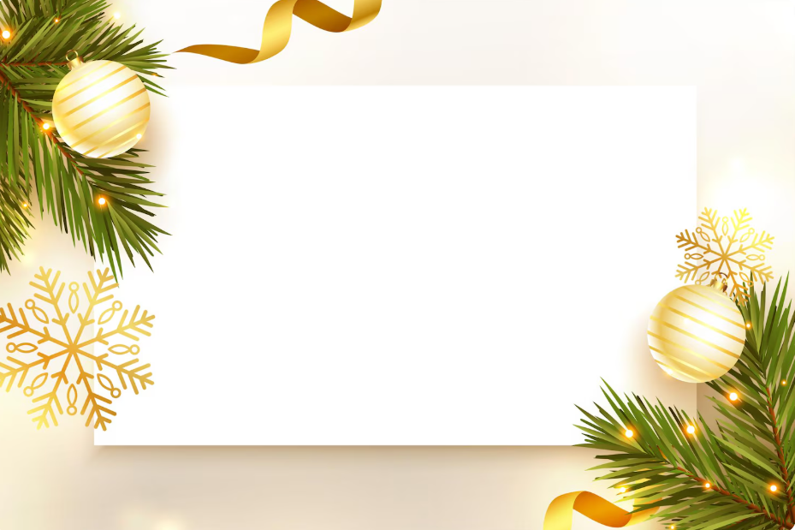

Уважаемые коллеги!
Примите самые теплые поздравления с Рождеством Христовым
и Новым Годом!
Пусть наступающий год будет для Вас удачным и плодотворным,
годом новых возможностей и достижений,
наполненным яркими событиями и добрыми делами!
Желаю Вам благополучия и стабильности, неиссякаемой энергии,
исполнения всего задуманного!
Мира, счастья, тепла и улыбок Вам и Вашим близким !

С уважением,
Председатель А.И.Ничкасов

